**反比例函数的图象与性质（一）作业卷**

一、选择题：

1.关于函数 $y=-\frac{2}{x}$，下列说法中正确的是(    )

A. 图像位于第一、三象限 $;$ B. 图像与坐标轴没有交点 $;$ 
C. 图像是一条直线 $;$ D. $y$ 的值随 $x$ 的值增大而减小．

2.反比例函数 $y=\frac{k}{x}$ 的图象经过点 $(-3,1)$，则下列说法错误的是(    )

A. 当 $x>0$ 时， $y$ 随 $x$ 的增大而减小 B. 函数的图象在第二、四象限  
C. 函数图象经过点 $(3,-1)$ D. $k=-3$

3.已知反比例函数 $y=\frac{k}{x}$ 的图象经过点 $P(-1,2)$，则这个函数的图象位于(    )

A. 二、三象限 B. 一、三象限 C. 三、四象限 D. 二、四象限

4.在同一直角坐标系中，函数 $y=kx-k$ 与 $y=\frac{k}{x}(k≠0)$ 的图象大致(    )

A. 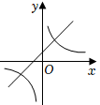 B. 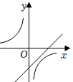  
C. 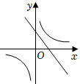 D. 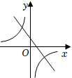

5.已知反比例函数 $y=-\frac{3}{x}$，当 $x>3$ 时， $y$ 的取值范围是(    )

A. $y>-1$ B. $y<1$ C. $-1<y<0$ D. $0<y<1$

6.已知反比例函数 $y=\frac{k}{x}$ 的图象经过 $A(4,4)$， $B(2,4)$， $C(1,8)$ 中的两点，则反比例函数的解析式为(    )

A. $y=-\frac{8}{x}$ B. $y=\frac{8}{x}$ C. $y=-\frac{16}{x}$ D. $y=\frac{16}{x}$

7.双曲线 $y=\frac{1-m}{x}$，当 $x>0$ 时， $y$ 随 $x$ 的增大而减小，则 $m$ 的取值范围为(    )

A. $m>0$ B. $m>1$ C. $m<0$ D. $m<1$

8.已知点 $A(x_{1},-4)$， $B(x_{2},8)$， $C(x_{3},5)$ 都在反比例函数 $y=-\frac{a^{2}+1}{x}$ 的图象上，则下列关系式一定正确的是    
(    )

A. $x_{1}<x_{3}<x_{2}$ B. $x_{1}<x_{2}<x_{3}$ C. $x_{3}<x_{2}<x_{1}$ D. $x_{2}<x_{3}<x_{1}$

二、填空题：

9.已知反比例函数 $y=\frac{8}{x}$，点 $A\left(m,n\right)$ 是反比例函数图象上一点，则 $mn-4$ 的值是__________．

10.已知点 $A(2,-4)$ 在反比例函数 $y=\frac{k}{x}(k≠0)$ 的图象上，则 $k$ 的值为______．

11.若反比例函数 $y=-\frac{6}{x}$ 的图象经过点 $A(m,3)$，则 $m$ 的值是______．

12.在平面直角坐标系中，直线 $y=-x$ 与双曲线 $y=\frac{k}{x}$ 交于点 $A(2,m)$，则 $k$ 的值是____．

13.已知反比例函数 $y=\frac{m-5}{x}$，当 $x>0$ 时， $y$ 随 $x$ 的增大而减小，则 $m$ 的取值范围是_____．

14.已知反比例函数 $y=\frac{k-2}{x}$ 的图象在每个象限内 $y$ 的值随 $x$ 的值增大而减小，则 $k$ 的取值范围是 $_$ $_.$

______

15.若点 $A(x_{1},y_{1})$、 $B(x_{2},y_{2})$ 在函数 $y=\frac{12}{x}$ 的图象上，且 $(x_{1}<x_{2}<0)$，则 $y_{1}$ $y_{2}($______填“ $<$”或“ $>$” $)$．

16.反比例函数 $y_{1}=\frac{k_{1}}{x}$ 与一次函数 $y_{2}=k_{2}x+b$ 的图象交于 $A(-2,-1)$ 和 $B$ 两点，点 $B$ 的纵坐标为 $-3$，若 $y_{1}<y_{2}$，则 $x$ 的取值范围是______．

17.在函数 $y=-\frac{4}{x}$ 的图象上有三点 $(-3,y_{1})$， $(-2,y_{2})$， $(1,y_{3})$，则函数值 $y_{1}$， $y_{2}$， $y_{3}$ 的大小关系为          ．

18.若反比例函数 $y=(m+2)x^{∣m∣-5}$ 的图像在第一、三象限，则 $m$ 的值为__________．

19.如图，在平面直角坐标系中， $O$ 为坐标原点，点 $P$ 是反比例函数 $y=\frac{k}{x}$ 图像上的一点，等边三角形 $POA$ 的面积是 $10$，则 $k=$________．  
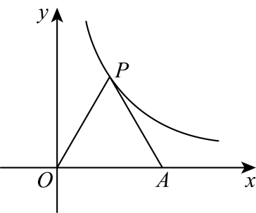

三、解答题：

20.已知反比例函数 $y=\frac{k}{x}(k≠0)$ 的图像经过点 $\left(-2,1\right)$．

$(1)$ 求该函数表达式； $(2)$ 当 $x=3$ 时，求 $y$ 的值．

21.已知函数 $y=\left(k-2\right)x^{k^{2}-5}$ 为反比例函数． $(1)$ 求 $k$ 的值； $(2)$ 求出 $-2≤x≤-\frac{1}{2}$ 时， $y$ 的取值范围．

22.已知反比例函数 $y=\frac{m-8}{x}(m$ 为常数 $)$． $(1)$ 若函数图象经过点 $A(-1,6)$，求 $m$ 的值； $(2)$ 
若 $x>0$ 时， $y$ 随 $x$ 的增大而减小，求 $m$ 的取值范围．

23.如图，在 $△AOB$ 中， $AB=OB$，点 $B$ 在反比例函数的图象上，点 $A$ 的坐标为 $(4,0)$， $S_{△ABO}=4$，求点 $B$ 所在的反比例函数解析式．

|  |
| --- |
|  |

24.如图，一次函数 $y=kx+b(k≠0)$ 与反比例函数 $y=\frac{3}{x}(x>0)$ 相交于点 $A$，与 $x$ 轴相交于点 $B$，其中 $A(m$， $3)$， $AB=5$．

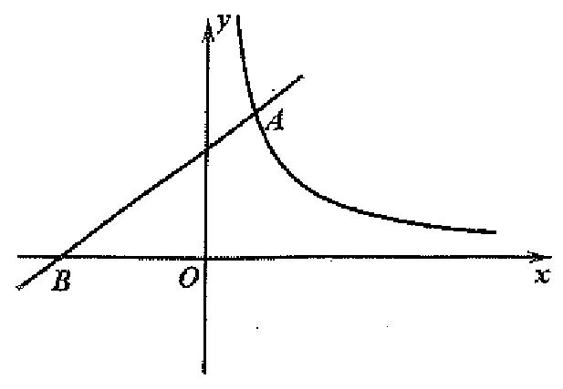

$(1)$ 求 $m$ 的值；

$(2)$ 求一次函数的解析式．

25.已知反比例函数 $y=\frac{k}{x}(k≠0)$ 的图象的一支如图所示，且经过点 $(3,-2)$．

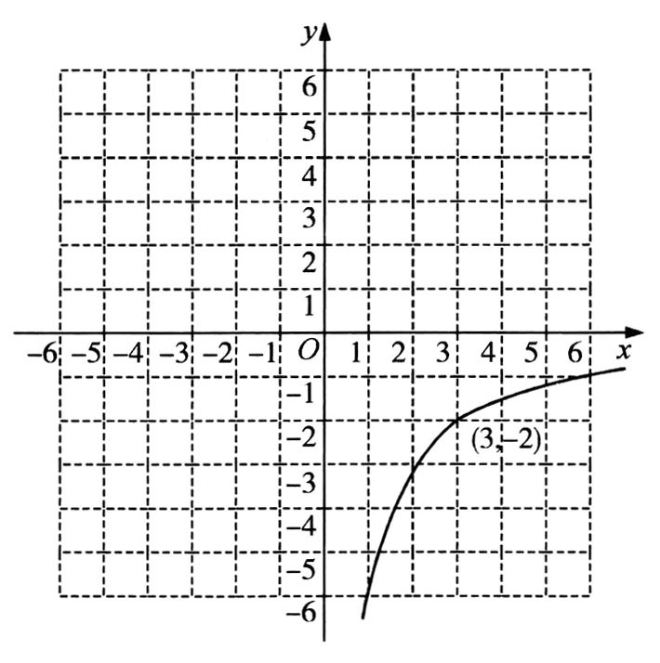

$(1)$ 求反比例函数的解析式，并补画该函数图象的另一支； $(2)$ 当 $y≤5$ 且 $y≠0$ 时，求自变量 $x$ 的取值范围．

26.如图，一次函数 $y=\frac{1}{2}x+1$ 的图象与反比例函数 $y=\frac{k}{x}$ 的图象相交于 $A(2,m)$ 和 $B$ 两点．

$(1)$ 求反比例函数的解析式； $(2)$ 求点 $B$ 的坐标．

|  |
| --- |
|  |

27. $($ 本小题 $8$ 分 $)$ 
如图，直线 $y=kx+b(k≠0)$ 与双曲线 $y=\frac{m}{x}(m≠0)$ 交于点 $A(-\frac{1}{2},2)$， $B(n,-1)$． $(1)$ 
求直线与双曲线的解析式． $(2)$ 点 $P$ 在 $x$ 轴上，如果 $S_{△ABP}=3$，求点 $P$ 的坐标．

|  |
| --- |
|  |

**答案和解析**

1.【答案】 $B$

【解析】【分析】  
本题考查了反比例函数 $y=\frac{k}{x}(k≠0)$ 的性质和图象： $①$ 当 $k>0$ 时，图象分别位于第一、三象限；当 $k<0$ 时，图象分别位于第二、四象限且图象为双曲线． $②$ 当 $k>0$ 时，在同一个象限内， $y$ 随 $x$ 的增大而减小；当 $k<0$ 时，在同一个象限， $y$ 随 $x$ 的增大而增大．根据反比例函数的性质和图象解答即可．  
【解答】  
解： $A$、因为 $k=-2<0$，所以图象在第二、四象限，故本选项不正确；  
*B*、因为 $x=0$，或 $y=0$，函数无意义，所以图像与坐标轴没有交点，故本选项正确；  
*C*、函数 $y=-\frac{2}{x}$ 的图象是双曲线，故本选项不正确；  
*D*、因为 $k=-2<0$，所以在 $x<0$ 或 $x>0$ 时， $y$ 随 $x$ 的增大而增大，故本选项不正确．  
故选*B*．

2.【答案】 $A$

【解析】【分析】  
本题考查的是反比例函数的性质，熟知反比例函数的增减性是解答此题的关键．  
根据反比例函数的性质及图象上点的坐标特点对各选项进行逐一分析即可．  
【解答】  
解： $∵$ 反比例函数 $y=\frac{k}{x}$ 的图象经过点 $(-3,1)$， $∴k=-3×1=-3$ 
，故*D*正确，不符合题意； $∵k=-3<0$ 
， $∴$ 
当 $x>0$ 时， $y$ 随着 $x$ 的增大而增大，故*A*错误，符合题意； $∵k=-3<0$ 
， $∴$ 
此函数图象的两个分支位于二四象限，故*B*正确，不符合题意； $∵k=-3$ 
， $∴y=-\frac{3}{x}$ 
，  
当 $x=3$ 时， $y=-1$， $∴$ 
此函数图象过点 $(3,-1)$，故*C*正确，不符合题意．

3.【答案】 $D$

【解析】【解答】解： $∵$ 反比例函数 $y=\frac{k}{x}$ 的图象经过点 $P(-1,2)$， $∴2=\frac{k}{-1}$ 
， $∴k=-2<0$ 
； $∴$ 
函数的图象位于第二、四象限．  
故选*D*．  
【分析】  
本题考查了反比例函数的图象和性质：当 $k>0$ 时，图象分别位于第一、三象限；当 $k<0$ 时，图象分别位于第二、四象限．  
先根据点 $P$ 的坐标求出反比例函数的比例系数 $k$，再由反比例函数的性质即可得出结果．

4.【答案】 $D$

【解析】解： $∵k<0$， $∴$ 
一次函数 $y=kx-k$ 经过一、二、四象限，反比例函数 $y=\frac{k}{x}$ 的图象经过二、四象限，  
故*D*选项的图象符合要求．  
故选： $D$． $k<0$ 
时的情况下，根据一次函数和反比例函数图象的特点进行判断即可．  
本题考查了反比例函数的图象，一次函数的图象，掌握当 $k<0$ 时，一次函数和反比例函数的图象都经过第二、四象限是解题的关键．

5.【答案】 $C$

【解析】【分析】本题主要考查了反比例函数图象的性质，求反比例函数值，先求出当 $x=3$ 时， $y$ 的值，再判断出反比例函数图象经过第二、四象限，在每个象限内， $y$ 随 $x$ 增大而增大，由此即可得到答案．

【详解】解：在 $y=-\frac{3}{x}$ 中，当 $x=3$ 时， $y=-\frac{3}{3}=-1$，

$∵-3<0$，

$∴$ 反比例函数图象经过第二、四象限，在每个象限内， $y$ 随 $x$ 增大而增大，

$∴$ 当 $x>3$ 时， $-1<y<0$，

故选*C*．

6.【答案】 $B$

【解析】解：把 $A(4,4)$， $B(2,4)$， $C(1,8)$ 分别代入 $y=\frac{k}{x}$ 得， $k=4×4=16$ 
， $k=1×8=8$， $k=24=8$， $∴$ 
反比例函数 $y=\frac{8}{x}$ 经过 $B$， $C$ 两点，  
故选： $B$．  
把 $A(4,4)$， $B(2,4)$， $C(1,8)$ 代入数 $y=\frac{k}{x}$ 求得 $k$ 的值，即可得到结论．  
本题考查了待定系数法求反比例函数的解析式，熟练掌握待定系数法求函数的解析式是解题的关键．

7.【答案】 $D$

【解析】解： $∵$ 双曲线 $y=\frac{1-m}{x}$，当 $x>0$ 时， $y$ 随 $x$ 的增大而减小， $∴1-m>0$ 
，  
解得： $m<1$．  
故选： $D$．  
根据反比例函数的单调性结合反比例函数的性质，即可得出反比例函数系数的正负，由此即可得出关于 $m$ 的一元一次不等式，解不等式即可得出结论．  
本题考查了反比例函数的性质，解题的关键是找出 $1-m>0.$ 本题属于基础题，难度不大，解决该题型题目时，根据反比例函数的单调性结合反比例函数的性质，找出反比例函数系数 $k$ 的正负是关键．

8.【答案】 $C$

【解析】解： $∵$ 反比例函数 $y=-\frac{a^{2}+1}{x}$ 的 $k=-(a^{2}+1)<0$， $∴$ 
在每个象限内， $y$ 随 $x$ 的增大而增大，图象在第二、四象限， $∵$ 
点 $A(x_{1},-4)$， $B(x_{2},8)$， $C(x_{3},5)$ 都在反比例函数 $y=-\frac{a^{2}+1}{x}$ 的图象上， $∴$ 
点 $A$ 在第四象限，点 $B$ 和点 $C$ 在第二象限， $∴x_{3}<x_{2}<x_{1}$ 
，  
故选： $C$．  
根据反比例函数的性质得出在每个象限内， $y$ 随 $x$ 的增大而增大，图象在第二、四象限，根据点的坐标得出点 $A$ 在第四象限，点 $B$ 和点 $C$ 在第二象限，再比较大小即可．  
本题考查了反比例函数的图象和性质，反比例函数图象上点的坐标特征等知识点，能熟记反比例函数的性质是解此题的关键．

9.【答案】 $4$

【解析】【分析】本题考查了反比例函数的图象上点的坐标，能理解函数图象上点的特点是解此题的关键．将点 $A$ 代入解析式求解即可．

【详解】解： $∵A\left(m,n\right)$ 是反比例函数 $y=\frac{8}{x}$ 的图象上一点

$∴mn=8$，

则 $mn-4=8-4=4$

故答案为： $4$．

10.【答案】 $-8$

【解析】解： $∵$ 点 $A(2,-4)$ 在反比例函数 $y=\frac{k}{x}(k≠0)$ 的图象上， $∴k=xy=2×(-4)=-8$ 
．  
故答案为： $-8$．  
根据反比例函数图象上的点的坐标特征，将 $A(2,-4)$ 代入反比例函数的解析式 $y=\frac{k}{x}(k≠0)$，即可求得．  
本题考查的是反比例函数图象上点的坐标特点，熟知反比例函数图象上各点的坐标一定适合此函数的解析式是解答此题的关键．

11.【答案】 $-2$

【解析】【分析】  
本题考查的是反比例函数图象上点的坐标特点，熟知反比例函数图象上各点的坐标一定适合此函数的解析式是解答此题的关键，直接把 $A(m,3)$ 代入反比例函数 $y=-\frac{6}{x}$，求出 $m$ 的值即可．  
【解答】  
解： $∵$ 反比例函数 $y=-\frac{6}{x}$ 的图象经过点 $A(m,3)$， $∴3=-\frac{6}{m}$ 
，解得 $m=-2$．  
故答案为 $-2$．

12.【答案】 $-4$

【解析】【分析】  
本题考查了一次函数图象上点的坐标特点，反比例函数图象上点的坐标特点，把点 $A$ 的坐标分别代入一次函数解析式和反比例函数解析式是解题的关键．  
先把 $A$ 的坐标代入直线 $y=-x$，求出 $m$ 的值，再把点 $A$ 的坐标代入反比例函数解析式 $y=\frac{k}{x}$，即可得出结果．  
【解答】  
解：把 $A(2,m)$ 代入 $y=-x$ 得： $m=-2$， $∴$ 
点 $A$ 的坐标为 $(2,-2)$，  
把 $A(2,-2)$ 代入 $y=\frac{k}{x}$ 得： $-2=\frac{k}{2}$， $∴k=-4$ 
，  
故答案为： $-4$．

13.【答案】 $m>5/5<m$

【解析】【分析】本题主要查了反比例函数的性质，根据反比例函数 $y=\frac{k}{x}$，当 $x>0$， $k>0$ 时， $y$ 随 $x$ 增大而减小列不等式求解即可．

【详解】解： $∵$ 反比例函数 $y=\frac{m-5}{x}$，当 $x>0$ 时， $y$ 随 $x$ 的增大而减小，

$∴m-5>0$，

解得 $m>5$．

故答案为： $m>5$．

14.【答案】 $k>2$

【解析】【分析】由于反比例函数 $y=\frac{k-2}{x}$ 的图象在每个象限内 $y$ 的值随 $x$ 的值增大而减小，可知比例系数为正数，据此列出不等式解答即可．

【解答】解： $∵$ 反比例函数 $y=\frac{k-2}{x}$ 的图象在每个象限内 $y$ 的值随 $x$ 的值增大而减小，

$∴k-2>0$，

解得 $k>2$．

故答案为 $k>2$．

15.【答案】 $>$

【解析】解： $∵$ 反比例函数解析式 $y=\frac{12}{x}$ 中的 $12>0$， $∴$ 
该函数图象位于第一、三象限，且在每一象限内 $y$ 随 $x$ 的增大而减小． $∵x_{1}<x_{2}<0$ 
， $∴y_{1}<y_{2}$ 
．  
故答案为： $>$．  
根据反比例函数解析式 $y=\frac{12}{x}$ 判断该函数图象位于第一、三象限，且在每一象限内 $y$ 随 $x$ 的增大而减小，据此填空．  
本题考查了反比例函数图象上点的坐标特征．解题过程中，利用了反比例函数图象的增减性．

16.【答案】 $x<-2$ 或 $-\frac{2}{3}<x<0$

【解析】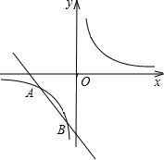解： $∵$ 反比例函数 $y_{1}=\frac{k_{1}}{x}$ 过点 $A(-2,-1)$， $∴k_{1}=-1×(-2)=2$ 
． $∵$ 
把 $y=-3$ 代入反比例函数 $y_{1}=\frac{2}{x}$，得 $-3=\frac{2}{x}$，  
解得 $x=-\frac{2}{3}$． $∴B(-\frac{2}{3},-3)$ 
，  
当 $x<-2$ 或 $-\frac{2}{3}<x<0$ 时， $y_{1}<y_{2}$．  
故答案为 $x<-2$ 或 $-\frac{2}{3}<x<0$． $(1)$ 
将点 $A$ 的坐标代入反比例函数 $y_{1}=\frac{k_{1}}{x}$ 中，可求 $k_{1}$ 值，再把 $y=-3$ 代入反比例函数 $y_{1}=\frac{2}{x}$ 即可求得 $B$ 的坐标，根据两函数图象的交点，图象的位置可确定 $y_{1}<y_{2}$ 时 $x$ 的范围．  
本题主要考查了反比例函数图象上点的坐标特征，一次函数与反比例函数综合．这里体现了数形结合的思想，做此类题一定要正确理解 $k$ 的几何意义．

17.【答案】 $y_{3}<y_{1}<y_{2}$

【解析】解： $∵$ 反比例函数 $y=-\frac{4}{x}$ 的 $k=-4<0$， $∴$ 
函数图象的两个分支分别位于二、四象限，且在每一象限内 $y$ 随 $x$ 的增大而增大． $∵-3<0$ 
， $-2<0$， $∴$ 
点 $(-3,y_{1})$， $(-2,y_{2})$ 位于第二象限， $∴y_{1}>0$ 
， $y_{2}>0$， $∵-3<-2<0$ 
， $∴0<y_{1}<y_{2}$ 
． $∵1>0$ 
， $∴$ 
点 $(1,y_{3})$ 位于第四象限， $∴y_{3}<0$ 
， $∴y_{3}<y_{1}<y_{2}$ 
．  
故答案为 $y_{3}<y_{1}<y_{2}$．  
先根据反比例函数中 $k<0$ 判断出函数图象所在的象限及增减性，再根据各点横坐标的特点即可得出结论．  
本题考查的是反比例函数图象上点的坐标特点，熟知反比例函数图象上各点的坐标一定适合此函数的解析式是解答此题的关键．

18.【答案】 $4$

【解析】【分析】

本题考查了反比例函数的定义，反比例函数的性质，对于反比例函数 $y=\frac{k}{x}(k≠0)$， $(1)k>0$，反比例函数图象在第一、三象限内； $(2)k<0$，反比例函数图象在第二、四象限内．根据反比例函数的定义可得 $|m|-5=-1$，根据函数图象分布在第一、三象限内，可得 $m+2>0$，然后求解即可．

【解答】

解：根据题意得， $|m|-5=-1$ 且 $m+2>0$，

 解得 $m_{1}=4$， $m_{2}=-4$ 且 $m>-2$，

$∴m=4$．

故答案为 $4$．

19.【答案】 $10$

【解析】【分析】  
此题主要考查了反比例函数系数 $k$ 的几何意义和等边三角形的性质，正确表示出 $△POB$ 的面积是解题关键．直接利用反比例函数的性质结合系数 $k$ 的几何意义得出答案．  
【解答】  
解：如图，过点 $P$ 作 $PB⊥x$ 轴于 $B$，  
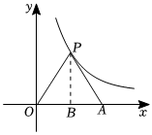 $∵$ 
等边 $△POA$ 的面积是 $10$， $∴△POB$ 
的面积 $=\frac{1}{2}S_{△POA}=5$， $∵$ 
点 $P$ 是反比例函数 $y=\frac{k}{x}$ 图象上的一点，且 $k>0$， $∴k=2×5=10$ 
．  
故答案为 $10$．

20.【答案】【小问 $1$ 详解】

解： $∵$ 反比例函数 $y=\frac{k}{x}$ 的图象经过点 $(-2,1)$．

$∴k=-2×1=-2$，

$∴$ 反比例函数解析式为 $y=-\frac{2}{x}$．

【小问 $2$ 详解】

解：把 $x=3$ 代入 $y=-\frac{2}{x}$，得 $y=-\frac{2}{3}$

【解析】【分析】 $(1)$ 把 $(-2,1)$ 代入反比例函数 $y=\frac{k}{x}$ 中求出 $k$ 的值，从而得到反比例函数解析式；

$(2)$ 把 $x=3$ 代入解析式即可求得．

本题考查了待定系数法求反比例函数解析式，求反比例函数的值，掌握反比例函数的性质是解题的关键．

21.【答案】 $(1)$ 解： $∵$ 函数 $y=(k-2)x^{k^{2}-5}$ 为反比例函数

$∴k-2≠0$ 且 $k^{2}-5=-1$，

$∴k=-2$；

$(2)$ 解：由 $(1)$ 知， $k=-2$，

$∴$ 反比例函数的解析式为 $y=-\frac{4}{x}$，

$∵$ 当 $x=-2$ 时， $y=-\frac{4}{-2}=2$；当 $x=-\frac{1}{2}$ 时， $y=-\frac{4}{-\frac{1}{2}}=8$，

$∴-2≤x≤-\frac{1}{2}$ 时， $2<y<8$．

【解析】【分析】本题考查的是反比例函数的定义及反比例函数的性质，根据题意求出 $k$ 的值是解题的关键．

$(1)$ 根据反比例函数的定义得出关于 $k$ 的方程和不等式，求出 $k$ 的值即可；

$(2)$ 根据 $(1)$ 中 $k$ 的值得出反比例函数的解析式，再求出 $x=-2$ 和 $x=-\frac{1}{2}$ 时 $y$ 的值即可．

22.【答案】解： $(1)∵$ 函数图象经过点 $A(-1,6)$， $∴m-8=xy=-1×6=-6$ 
，  
解得： $m=2$， $∴m$ 
的值是 $2$； $(2)∵$ 
若 $x>0$ 时， $y$ 随 $x$ 的增大而减小， $∴m-8>0$ 
，  
解得： $m>8$， $∴m$ 
的取值范围是 $m>8$．

【解析】 $(1)$ 将点 $A$ 的坐标代入即可求得 $m$ 的值； $(2)$ 
根据增减性确定 $m-8$ 的符号，从而确定 $m$ 的取值范围．  
本题考查了待定系数法求反比例函数的解析式和反比例函数图象上点的坐标特征．

23.【答案】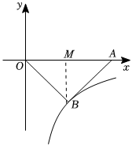解：设点 $B$ 所在的反比例函数解析式为： $y=\frac{k}{x}(x>0)$，  
过点 $B$ 作 $BM⊥OA$，垂足为 $M$， $∵AB=OB$ 
， $BM⊥OA$， $∴OM=AM$ 
， $∴S_{△OBM}=\frac{1}{2}S_{△AOB}=2$ 
； $∵S_{△OBM}=\frac{1}{2}‖k‖=2$ 
，且图象在第四象限， $∴k=-4$ 
． $∴$ 
点 $B$ 所在的反比例函数解析式为： $y=-\frac{4}{x}(x>0)$

【解析】利用反比例函数中 $k$ 值的几何意义，求出三角形 $OBM$ 的面积就可推导出 $k$ 值，写出解析式．  
本题考查了反比例函数 $k$ 值的几何意义，本题的关键是求点 $B$ 所在的反比例函数的关系式．

24.【答案】解： $(1)$ 过 $A$ 作 $AC⊥x$ 轴于点 $C$，  
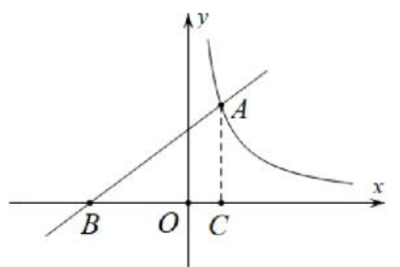  
将 $A(m,3)$ 代入 $y=\frac{3}{x}$ 中，得： $\frac{3}{m}=3$． $∴m=1$ 
． $(2)∵A(1,3)$ 
， $∴AC=3$．  
又 $∵AB=5$， $∴BC=4$， $∴BO=BC-OC=3$ 
． $∴B(-3,0)$ 
．  
将 $A(1,3)$， $B(-3,0)$ 代入 $y=kx+b$ 中，  
得： $\left\{\begin{matrix}k+b=3 \\ -3k+b=0\end{matrix}\right.$ $$∴\left\{\begin{matrix}k=\frac{3}{4} \\ b=\frac{9}{4}\end{matrix}\right.$$ $∴$
  
一次函数的解析式为 $y=\frac{3}{4}x+\frac{9}{4}$．

【解析】此题考查了用待定系数法求一次函数的解析式，反比例函数的坐标特征等知识点， $(1)$ 
过 $A$ 作 $AC⊥x$ 轴于点 $C$，将 $A(m,3)$ 代入 $y=\frac{3}{x}$ 中，求出 $m$ 即可； $(2)$ 
利用待定系数法求一次函数的解析式即可，

25.【答案】【小题 $1$】

$y=-\frac{6}{x}.$ 图象略

【小题 $2$】

$x≤-\frac{6}{5}$ 或 $x>0$

【解析】 $1.$ 略 $2.$ 
 略

26.【答案】解： $(1)∵$ 一次函数 $y=\frac{1}{2}x+1$ 的图象过点 $A(2,m)$， $∴m=\frac{1}{2}×2+1=2$ 
， $∴$ 
点 $A(2,2)$， $∵$ 
反比例函数 $y=\frac{k}{x}$ 的图象经过点 $A(2,2)$， $∴k=2×2=4$ 
， $∴$ 
反比例函数的解析式为： $y=\frac{4}{x}$； $(2)$ 
联立方程组可得： $\left\{\begin{matrix}y=\frac{1}{2}x+1 \\ y=\frac{4}{x}\end{matrix}\right.$，  
解得： $\left\{\begin{matrix}x_{1}=-4 \\ y_{1}=-1\end{matrix}\right.$ 或 $\left\{\begin{matrix}x_{2}=2 \\ y_{2}=2\end{matrix}\right.$， $∵B$ 
点在第三象限， $∴$ 
点 $B(-4,-1)$．

【解析】本题考查了一次函数与反比例函数的交点问题，用待定系数法求反比例函数的解析式．本题难度适中． $(1)$ 
将点 $A$ 坐标代入一次函数解析式可求 $m$ 的值，再将点 $A$ 坐标代入反比例函数解析式，可求解； $(2)$ 
联立两解析式，解方程组可求解．

27.【答案】解： $(1)∵$ 双曲线 $y=\frac{m}{x}(m≠0)$ 经过点 $A(-\frac{1}{2},2)$， $∴m=-1$ 
． $∴$ 
双曲线的解析式为 $y=-\frac{1}{x}$． $∵$ 
点 $B(n,-1)$ 在双曲线 $y=-\frac{1}{x}$ 上， $∴$ 
点 $B$ 的坐标为 $(1,-1)$． $∵$ 
直线 $y=kx+b$ 经过点 $A(-\frac{1}{2},2)$， $B(1,-1)$， $∴\left\{\begin{matrix}-\frac{1}{2}k+b=2 \\ k+b=-1\end{matrix}\right.$ 
，解得 $\left\{\begin{matrix}k=-2 \\ b=1\end{matrix}\right.$， $∴$ 
直线的解析式为 $y=-2x+1$； $(2)$ 
当 $y=-2x+1=0$ 时， $x=\frac{1}{2}$， $∴$ 
点 $C(\frac{1}{2},0)$．  
设点 $P$ 的坐标为 $(x,0)$， $∵S_{△ABP}=3$ 
， $A(-\frac{1}{2},2)$， $B(1,-1)$， $∴\frac{1}{2}×3|x-\frac{1}{2}|=3$ 
，即 $|x-\frac{1}{2}|=2$，  
解得： $x_{1}=-\frac{3}{2}$， $x_{2}=\frac{5}{2}$． $∴$ 
点 $P$ 的坐标为 $(-\frac{3}{2},0)$ 或 $(\frac{5}{2},0)$．

【解析】本题考查了反比例函数与一次函数的交点问题、一次 $($ 反比例 $)$ 函数图象上点的坐标特征、待定系数法求一次函数、反比例函数的解析式以及三角形的面积，解题的关键是： $(1)$ 根据点的坐标利用待定系数法求出函数的解析式； $(2)$ 根据三角形的面积公式以及 $S_{△ABP}=3$，得出 $|x-\frac{1}{2}|=2$． $(1)$ 
把 $A$ 的坐标代入可求出 $m$，即可求出反比例函数解析式，把 $B$ 点的坐标代入反比例函数解析式，即可求出 $n$，把 $A$， $B$ 的坐标代入一次函数解析式即可求出一次函数解析式； $(2)$ 
利用一次函数图象上点的坐标特征可求出点 $C$ 的坐标，设点 $P$ 的坐标为 $(x,0)$，根据三角形的面积公式结合 $S_{△ABP}=3$，即可得出 $|x-\frac{1}{2}|=2$，解之即可得出结论．

28.【答案】解： $(1)∵$ 当 $x=2$ 时， $y=-2×2=-4$， $∴P(2,-4)$ 
，  
设反比例函数的解析式为 $y=\frac{k}{x}$，  
 则 $-4=\frac{k}{2}$， $k=-8$， $∴$ 
反比例函数的解析式为 $y=-\frac{8}{x}$； $(2)$ 
  
设 $△MPQ$ 的 $PQ$ 边上的高为 $h$． $∵S_{△MPQ}=\frac{1}{2}PQ⋅h$ 
， $∴\frac{1}{2}×4h=6$ 
， $h=3$，  
当点 $M$ 在直线 $PQ$ 右侧时， $M(5,-\frac{8}{5})$；  
当点 $M$ 在直线 $PQ$ 左侧时， $M(-1,8)$， $∴$ 
点 $M$ 的坐标为 $(5,-\frac{8}{5})$ 或 $(-1,8)$．

【解析】 $(1)$ 因为 $PQ$ 垂直于 $x$ 轴，垂足 $Q$ 的坐标为 $(2,0)$，所以点 $P$ 的横坐标为 $2$，把其代入正比例函数 $y=-2x$ 求出其纵坐标，再设反比例函数的解析式为 $y=\frac{k}{x}$，把 $P$ 点坐标代入求出 $k$ 的值即可； $(2)$ 
设 $△MPQ$ 的 $PQ$ 边上的高为 $h$，因为 $△MPQ$ 的面积为 $6$，所以可求出 $h$ 的值，再分当点 $M$ 在直线 $PQ$ 右侧时和当点 $M$ 在直线 $PQ$ 左侧时求出点 $M$ 的坐标即可．  
此题考查的是正比例函数和反比例函数的交点问题以及用待定系数法求反比例函数的解析式，比较简单．